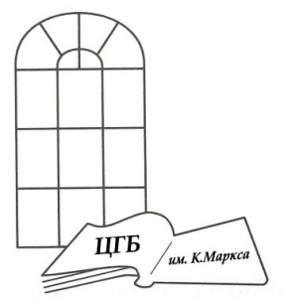
Муниципальное казенное учреждение культуры города Новосибирска
«Центральная городская библиотека им. К. Маркса»
630049 г. Новосибирск, Красный проспект, 163, т. 8(383) 220-96-47,
http://www.karlmarx.lib54.ru/, http://cgb-marksa.novo-sibirsk.ru/
karlmarx@lib54.ru; cgb-marksa@novo-sibirsk.ru
______________________________________________________________________

Информационно-библиографический отдел



Дайджест

Новосибирск 2014

Всем, кто интересуется последними достижениями в области медицины и заботится о своём здоровье, адресован дайджест "Новое в медицине", составленный по материалам газет и интернета.
Составила: Кротова О. П., начальник Информационно-библиографического отдела

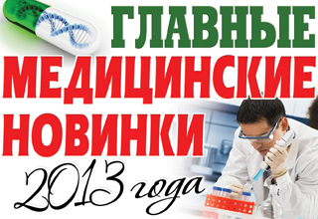
Администрация авторитетного медицинского учреждения – Cleveland Clinic – опубликовала список из 10 наиболее интересных и важных медицинских методик и препаратов, которые будут иметь важнейшее значение для лечения людей в 2013 году. Список был составлен специальным комитетом, состоящим из практикующих врачей и ученых.

1. Бариатрическая хирургия в лечении диабета (Bariatric Surgery for Control of Diabetes)
К сожалению, занятия физкультурой и диета далеко не всегда эффективны при лечении диабета 2-го типа. Если человек приобрел 100 или более фунтов сверх его идеального веса, избавиться от него довольно сложно.
Появление на рынке новых лекарств для лечения диабета помогает одним, не оказывая на других больных желаемого воздействия – уровень сахара в крови все равно остается высоким. Что, в свою очередь, угрожает инфарктами, инсультами, потерей зрения, почечной недостаточностью.
Что же делать? Соглашаться на проведение бариатрической операции, позволяющей значительно уменьшить размер желудка. Такая операция для лечения ожирения серьезно улучшает состояние больных диабетом 2 типа, приводя к нормализации уровня гликогемоглобина и глюкозы в крови с прекращением приема лекарств и инсулина.
Не случайно многие эксперты в области лечения диабета считают, что больным диабетом, имеющим лишний вес, которым не помогают медикаменты, следует рекомендовать проводить такие операции как можно скорее.
2. Нейромодуляция в лечении сильных головных болей (Neuromodu-lation Device for Cluster and Migraine Headaches)
Нервный узел позади носовой перегородки (sphenopalatine ganglion (SPG) nerve bundle) уже не один год находится под пристальным вниманием медиков, специализирующихся в лечение головной боли. Одним из наиболее перспективных методов облегчения кластерных головных болей и мигреней считается использование нейростимуляторов – нейромодуляция. Небольшой имплантат размером с миндальный орех, блокирующий болевые сигналы, может помочь пациентам с мучительной мигренью или кластерной головной болью. Нейростимулятор помещают в небольшой хирургический разрез в верхней десне (верхний кончик нейростимулятора касается нервного узла), и пациенты блокируют боль с помощью дистанционного управления всякий раз, когда чувствуют боль.
В 2012 году данный метод не получил окончательного одобрения Federal Drug Administration (FDA). Однако в 2013 году начнутся его широкие клинические исследования.
3. Масс-спектрометрия для идентификации бактерий (Mass Spectrometry for Bacterial Identification)
Даже в наш век продвинутых медицинских технологий идентификация того или иного вида бактерий может занимать дни, а то и недели. Эта ситуация может кардинально измениться с началом использования нового, передового, и, что очень важно, более точного и недорогого метода - MALDI-TOF mass spectrometry systems. С его помощью вид бактерий можно определять за минуты, не то что за дни. Это позволит быстро назначать лечение, добиваться выздоровления пациентов в более короткие сроки. Принимая во внимание, что число госпитализаций из-за болезнетворных бактерий в последние годы значительно возросло, важность масс-спектрометрия очевидна.
4. Лекарственные препараты для больных раком простаты
Пять новых препаратов были одобрены для лечения рака предстательной железы: sipuleucel-T, denosumab, abiraterone, cabazitaxel, и enzalutamide. В 2013 году на полках аптек появится еще одно новое лекарство - radium-223 dichloride.
Многие эксперты считают, что эти препараты позволят перевести рак простаты в управляемое хроническое заболевание.
5. В 2013 году в распоряжении врачей появится новое техническое средство для диагностики меланомы на ранних стадиях – ручной сканер (в его разработке были использованы военные технологии для навигации ракет)
С его помощью можно обойтись без биопсии - новое устройство основано на неинвазивном анализе родинок и подозрительных участков кожи. Лучи десяти различных длин волн пронизывают кожу, далее софт сканера сопоставляет полученные результаты с архивными данными 10000 фотографий меланомы и других онкозаболеваний кожи. Менее чем за минуту врач сможет получить результат и назначить лечение.
Согласно данным экспериментальных исследований, с помощью ручного сканера меланома на ранней стадии была выявлена в 98% случаев.
6. Фемтосекундный лазер для лечения катаракты (Femtosecond Laser Cataract Surgery)
Фемтосекундный лазер работает в ближней инфракрасной части спектра. Такие лазерные системы применяются при коррекции близорукости и дальнозоркости, а также в ходе различных операций на роговице. Одним из главных преимуществ является многократное, по сравнению с любым хирургическим инструментом, повышение точности разделения биологических тканей. Например, точность выполнения разреза при применении фемтосекундного лазера составляет 1 микрон.
Данная технология вызывает меньшее воспаление и предоставляет большую стабильность, когда врачи имплантируют интраокулярные линзы.
7. Ex Vivo перфузия легких (Ex Vivo Lung Perfusion)
По данным медицинских учреждений, до недавнего времени до 40% донорских легких нельзя было использовать для пересадки. Эта проблема теперь может быть решена с помощью метода, названного перфузией легких. С его помощью
устраняют повреждения в донорских легких, позволяя проводить трансплантацию.
Легкие с дефектами помещают в специальную камеру, соединенную с вентилятором и насосом (cardiopulmonary pump). На восстановление поврежденного органа требуется 4-6 часов.
После проведения необходимых клинических исследований перфузия легких позволит резко увеличить число пересадок этого органа. В настоящее время в очереди на легочную трансплантацию находится 100 тыс. американцев.
8. Модульные стенты для аневризм (Modular Devices for Treating Complex Aneurysms)
Аневризма аорты - это патологическое выбухание стенок аорты. Наиболее частая причина возникновения - атеросклероз. Аневризма аорты – опасное заболевание, характеризующееся повышенным риском внезапной смерти. Симптомы аневризмы аорты связаны с нарушением циркуляции крови и сдавливанием органов, окружающих аорту. В некоторых случаях аневризма развивается совершенно бессимптомно. Диагностика предусматривает определение структурных изменений аорты с использованием различным методов визуализации. Основное лечение аневризмы аорты – хирургическое. Терапевтическое лечение применяется для снижения скорости прогрессии атеросклероза и предупреждения возникновения осложнений.
В настоящее время вследствие анатомических специфичностей стенты не подходят от 20 до 40% пациентов.
После недавнего одобрения FDA клинических испытаний новых стентов – modular stent device, возможности медиков значительно расширятся, так как новый модульный стент позволяет лечить такие сложные аневризмы.
9. 3D маммография или томосинтез (Digital Breast Tomosynthesis (DBT)
Новая диагностическая технология. Она не заменяет традиционную маммографию, но делается вместе с ней с целью более точного обследования. Весь процесс заключается в создании десятков рентгеновских фотографий под разными углами, которые затем объединяются в 3D изображение.
Благодаря томосинтезу, врачи смогут делать более точный диагноз, кроме того, многим женщинам не придется делать повторную процедуру: сегодня такое происходит в 1 случае из 10.
10. В 2013 году должно получить развитие межпартийная инициатива – Medicare Better Health Rewards Program Act of 2012
Цель программы - поощрить клиентов программы следить за своим здоровьем, вести здоровый образ жизни. Предусмотрено материальное поощрение за выполнение запланированных показателей.
Программа – трехлетняя. В первый год пациент совместно с лечащим врачом составляет план здоровья по следующим направлениям: масса тела, показатели диабета, артериальное давление, уровень холестерола, вакцинация, курение.
Затем, во второй и третий год оценивается достигнутый человек прогресс по улучшению собственного здоровья и экономии средств Медикера. Если такой прогресс налицо, то после итогового медицинского обследования во второй и третий год участник Better Health Rewards Program получит по $400 (всего $800 за три года).
11. Скоро начнется тестирование новой методики выращивания кожи
Благодаря технологии, разработанной учеными из Университета Цинциннати, всего за 3 недели можно будет вырастить большие куски новой кожи взамен поврежденной. Данная технология перейдет в стадию клинических испытаний в 2013 году.

http://news.rusrek.com/ru/zdorove/novosti-medicziny/252763-glavnye-mediczinskie-novinki-2013-goda-.html

Самые невероятные медицинские достижения последних лет

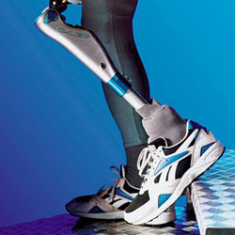
Достижения в медицине, которые были сделаны современными врачами, могут показаться просто чудесами, но ведь наука не стоит на месте. Парализованные люди теперь могут управлять роботами без помощи другого человека, а в лабораторных условиях выращивают целые органы и ткани!
За последние 5 лет количество новых изобретений в области медицинских технологий увеличилось в несколько раз по сравнению с предыдущими десятилетиями. Что нас ждет за горизонтом? Возможно, в недалеком будущем мы сможем полностью изменить понятие традиционной медицины?

Новая медицинская технология для помощи парализованным людям
Кэти Хатчинсон была парализована вот уже 15 лет, но теперь имеет возможность выполнять повседневные действия без помощи человека, но с помощью робота. Команда исследователей, работающая с технологией BrainGate, имплантировала в ее мозг специальный прибор еще в 2005 году.
Последние годы прибор настраивали до тех пор, пока пациентка не смогла с его помощью управлять действиями робота. Теперь она может по своему желанию "попросить" робота дать ей стакан воды, а также выполнить другие действия.
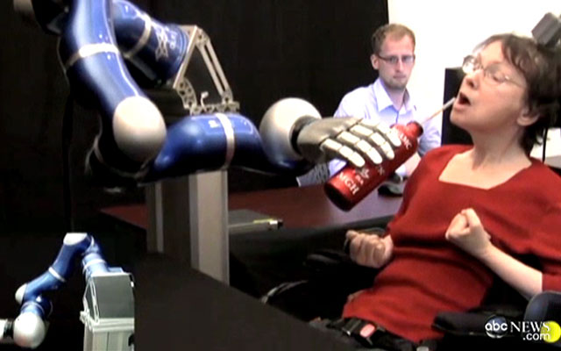

Чувствительный сенсор BrainGate позволяет улавливать активность мозга, превращая ее в электрические сигналы, которые направляются к роботу, а тот, в свою очередь, выполняет нужные команды.
Команда ученых работает над тем, чтобы сделать это устройство беспроводным, и конечном итоге, они надеются, что технология поможет когда-нибудь контролировать мышцы человека, а не только внешние приборы.

Чудесное спасение ребенка
Сразу после рождения в августе 2012 года сердечный ритм у малыша по имени Эдвард Ивс достигал более 300 ударов в минуту. Врачи поставили ему диагноз суправентрикулярная тахикардия и отправили в больницу при Университетском колледже Лондона для нового метода лечения.
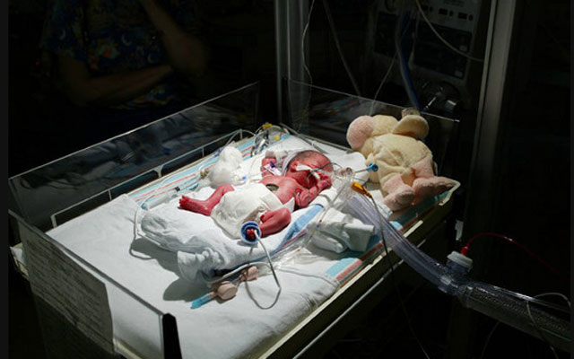

Врачи поместили ребенка на специальное одеяло с холодным гелем, чтобы снизить температуру его тела с 37 до 32,8 градусов Цельсия. Холод позволил замедлить его обмен веществ, а дефибриллятор позволил снизить сердечный ритм. Через 4 часа врачи стали постепенно повышать температуру его тела: по 1 градусу Цельсия в день.
После того, как сердце малыша стало биться с нормальным ритмом, все стало на свои места, правильно заработали органы, и младенец стал выглядеть, как и все нормальные дети его возраста.
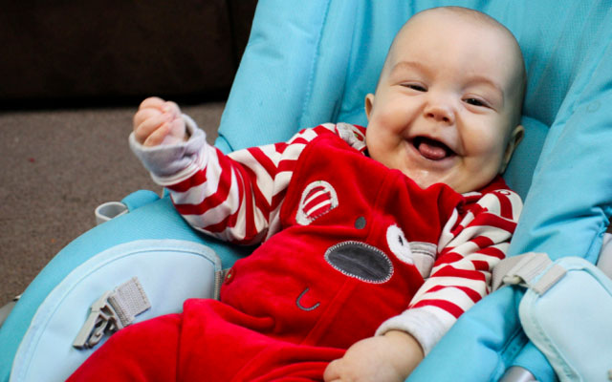

Восстановление конечностей
Ветеран войны в Ираке Брендан Маррокко потерял руки и ноги во время одной из атак недалеко от Багдада. Сегодня, после того, как ему сделали сложнейшие операции по трансплантации конечностей, он может снова играть с мячом.
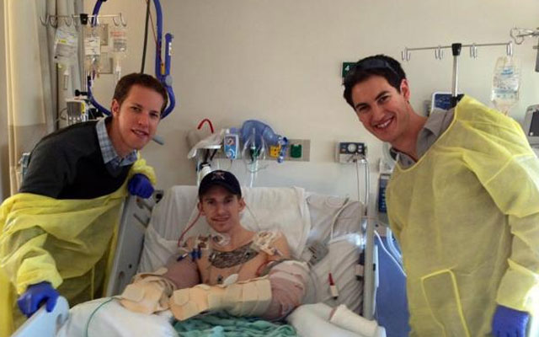

Брендан был достаточно оптимистично настроен, несмотря на то, что с ним случилось. Врачи посчитали это очень хорошим знаком. Первую успешную операцию по трансплантации обеих конечностей провели в США еще 4 года назад.

Собаки "ставят" диагноз рак
Технологии сегодня позволяют поставить диагноз рак на основе дыхания пациента, но оказывается, собаки также могут определять появление злокачественных опухолей по дыханию.
Немецкие ученые провели эксперименты с немецкими овчарками, лабрадорами и австралийскими овчарками. Каждая собака обнюхивала дыхание 220 больных раком пациентов, выявив рак легких в 71 проценте случаев. Также собаки смогли безошибочно назвать здоровыми 372 пациентов из 400.
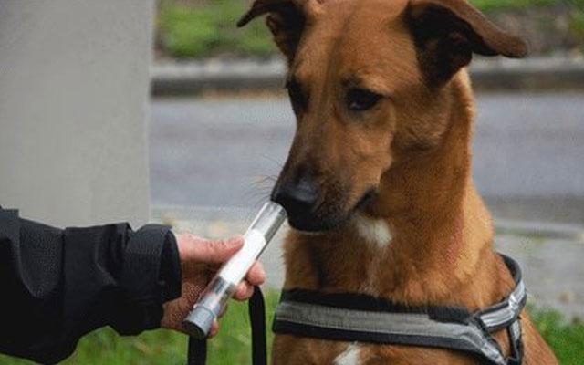

Другие исследования показали, что собаки способны успешно вынюхивать рак мочевого пузыря, кишечника, груди, а также определять низкий уровень сахара у диабетиков.

Кластерную головную боль можно снять с помощью дистанционного пульта
Пациенты, страдающие очень тяжелой формой головных болей - кластерной головной болью, которую часто называют суицидальная головная боль, способны контролировать боль с помощью дистанционного управления.
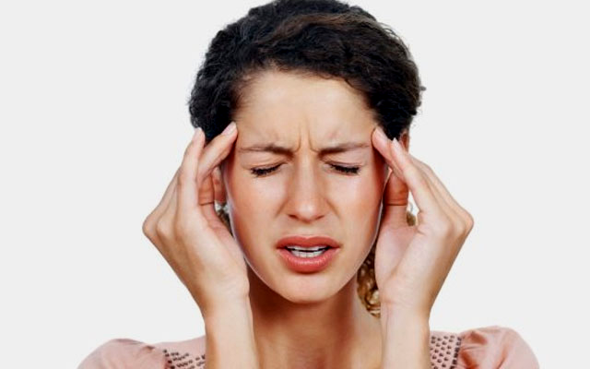

Врачи клиники Кливленда хирургическим путем вживили особое устройство размером с миндальный орех за верхнюю челюсть 32-м пациентам в ходе европейских исследований. 67 процентов из них сообщили о том, что боль снижалась, когда они активировали устройство с помощью пульта управления.
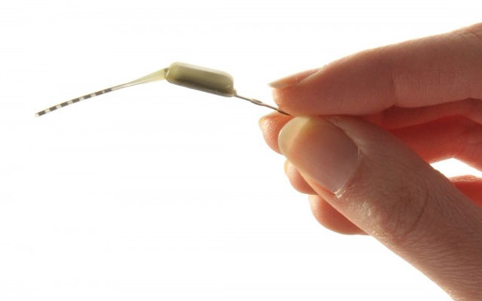

В настоящее время прибор еще тестируется для избавления от кластерных болей и мигреней.

Выращивание органов
Хирургам удалось сконструировать трахею из пластика, которая может заменить настоящую трахею человека, поврежденную раком. Стволовые клетки пациентов используются для создания этой трахеи, снижая риск, что их тело не примет новые органы.
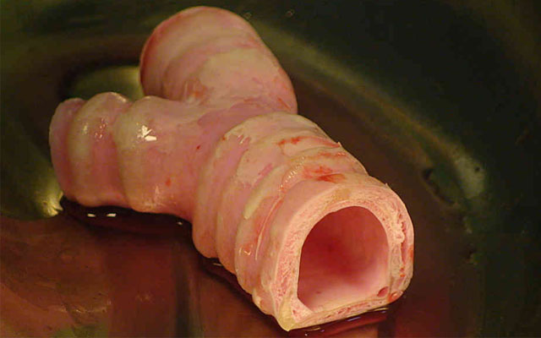

Выращивание новых органов с помощью клеток пациентов снизит необходимость в донорских органах и трансплантатах, а также сократит смертность пациентов, которые стоят в очереди на донорские органы.

Регенерация тканей
В результате автомобильной аварии несколько мальчиков из Мексики получили травмы мочеполовой системы. Ученые из Института регенерационной медицины Уэйк Форест сумели им помочь, восстановив мочеиспускательные каналы.
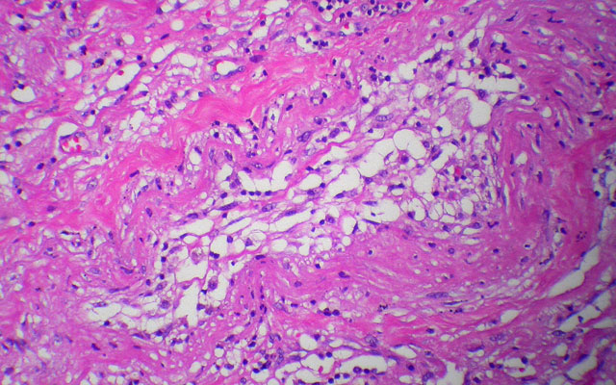

Врачи взяли крошечные образцы тканей у каждого пациента и стали стимулировать клетки к размножению до тех пор, пока их не стало около 100 миллионов штук. Из биоразлагаемого материала ученые создали тонкие трубки. Когда они поместили клетки на трубы, они стали обволакивать цилиндры. Затем готовые каналы врачи вшили в тела мальчиков.
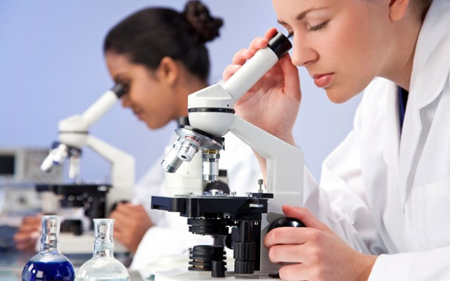

Чтобы все заработало нормально, понадобился не один год. Только через 6 лет мальчики стали нормально мочиться, а ученые сообщили о своем успехе в журнале The Lancet. Похожим образом также удалось создать в лаборатории и вживить мочевые пузыри молодым пациентам с врождённой спино-мозговой грыжей.
Источник: news.discovery.com

http://www.infoniac.ru/news/Samye-neveroyatnye-medicinskie-dostizheniya-

Новосибирские ученые: Молоко лечит опухоль

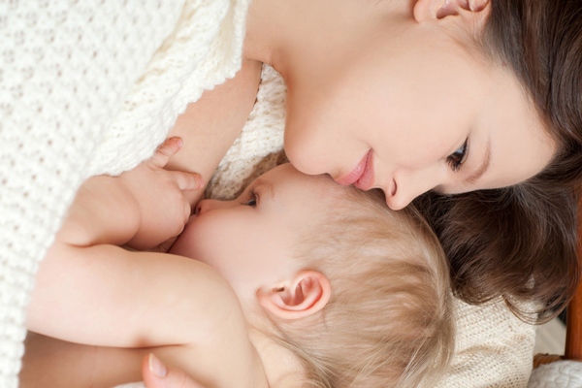

Изучать свойства компонентов грудного молока человека в лаборатории начали в 2000-х годах. Фото: Fotolia/PhotoXPress.ru
В Новосибирске завершены доклинические испытания противоопухолевого препарата, полученного из грудного молока.

Создание эффективных противоопухолевых препаратов - один из путей решения проблемы рака. Свой вклад в эту работу вносят ученые Института химической биологии и фундаментальной медицины СО РАН.
Как рассказал заведующий лабораторией биотехнологии ИХБФМ Владимир Рихтер, новый препарат создан на основе лактаптина - фрагмента казеина молока человека.
Изучать свойства компонентов грудного молока человека в лаборатории начали в 2000-х годах. Способность подавлять рост опухоли у пептида, состоящего из 75 аминокислот, была выявлена в какой-то степени случайно. Оказалось, что этот мини-белок индуцирует процесс апоптоза (программируемой смерти) в опухолевых клетках.
Термин "апоптоз" происходит от древнегреческого апоптосис, что означает "опадание листьев". Это очень меткое название, правда, в организме человека "листья опадают" не только осенью, а круглогодично. Ежедневно в результате апоптоза у нас погибает порядка 50-70 миллиардов клеток. За год вес отмерших клеток достигает массы тела человека. К счастью, строительный материал погибших идет на создание новых клеток и таким образом наш организм постоянно обновляется.
При этом именно нарушение процесса апоптоза (его ослабление) считается одной из причин онкологических заболеваний - клетки "забывают" погибать в срок, начинается их безудержное разрастание - возникает опухоль. Если все-таки удастся запустить "сломавшийся" механизм смерти, то рак начнет отступать.
Потенциальное лекарство назвали лактаптином и получили на него российский патент. Но выделять белок из грудного молока человека слишком сложно и дорого. Поэтому в ИХБФМ были получены продуценты рекомбинатных аналогов лактаптина. С помощью генной инженерии ученые "заставили" клетки кишечной палочки производить в больших количествах фрагмент человеческого белка. Это открывает дорогу к переходу от лабораторных опытов к производству препарата в промышленных масштабах. После этого начались доклинические испытания.
- Испытания проводились на лабораторных животных - мышах и крысах, рассказывает кандидат биологических наук Владимир Рихтер, мы проверяли наш препарат на безопасность и эффективность. Выяснилось, что лактаптин тормозит скорость роста опухоли примерно на 50 процентов, это соответствует сегодняшним методам химиотерапии. Но в отличии от "химии" наш препарат совершенно безопасен, он не токсичен для организма человека.
Как пояснил ученый, лактаптин запускает апоптоз в клетках опухоли, но никак не влияет на здоровые клетки. Почему так происходит, пока не ясно. Возможно, это связано со сбоем в "программе смерти" клеток в опухоли.
Сейчас ученые готовят отчет о результатах доклинических испытаний, после чего будет необходимо получить разрешение на испытание препарата уже на реальных больных раком. Планируется, что клинические испытания пройдут в Алтайском краевом онкодиспансере в Барнауле. Помимо этого, у исследователей масса работы по изучению механизмов влиянию лактаптина на отмирание опухолевых клеток.
- Что касается механизма запуска апоптоза, то могу сказать, что наш белок проникает внутрь клетки и "работает" изнутри, - пояснил заместитель директора по научной работе ИХБФМ СО РАН Владимир Рихтер.
Но для чего в грудном молоке содержится вещество, подавляющее рост опухоли и влияющее на механизм гибели клеток? Неужели природа заботится о здоровье человека с самого его рождения? Владимир Рихтер эту версию опроверг.
- Маловероятно, чтобы лактаптин воздействовал на процессы обеспечения жизнедеятельности ребенка, скорее он как-то влияет на организм матери, - сказал ученый.

Хадаев А. // Рос. газ. – 2013. – 22 октября.

Пламенный мотор

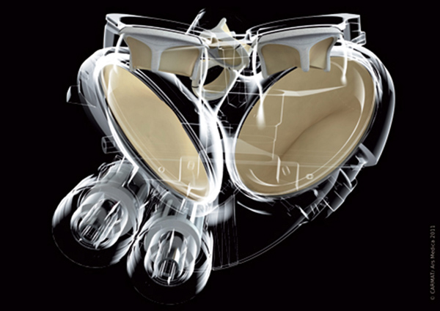
Искусственное сердце и впрямь похоже на космический объект. Фото: EPA

Во Франции человеку впервые вживили автономное искусственное сердце

В самом конце минувшего года в медицине произошло событие, которое знаменует новую эпоху в кардиохирургии: во Франции впервые имплантировали человеку полностью автономное искусственное сердце. Бригаду хирургов возглавил доктор Кристиан Латремуйль, а общее руководство проектом осуществляет знаменитый профессор Ален Карпантье. Как сообщили из госпиталя им. Жоржа Помпиду, где была проведена уникальная операция, 75-летний пациент, который перед операцией находился в предсмертном состоянии, идет на поправку. Врачей поздравил президент Франции, в госпитале побывала министр здравоохранения Марисоль Турэн. Но это не первая подобная операция в мире. Почему тогда к ней такое повышенное внимание?

Двигатель жизни
Многие наши органы природа создала в двойном экземпляре. Утрата одного из них, конечно, заметна для организма, но не ведет к трагическому исходу. А вот главный наш двигатель - сердце - уникален. Его остановка или даже любая из сердечных болезней - явная угроза жизни. Мышечный моторчик размером с кулак и весом всего в 300 граммов работает без перерыва до 100 с лишним лет. За одно сокращение он выталкивает в сосуды от 60 до 75 мл крови. За сутки сердце сокращается около 100 000 раз, перекачивая от 6000 до 7500 литров крови. Сравните: в обычной чугунной ванне помещается в среднем 200 литров, значит, за сутки сердце перекачивает 30-37 полных ванн. И это еще не все.
Наш "движок" умеет подстраиваться под нагрузки - у лежащего на диване ритм сердцебиения и выброс крови в разы отличается от бегуна-спринтера или актера на премьерном спектакле.

Фантастика в груди
И вот представьте, всю эту сложнейшую природную систему сумели повторить конструкторы и ученые, работавшие вместе с врачами. В создании искусственного сердца участвовали специалисты европейского авиационно-космического концерна EADS Astrium и некоторых других высокотехнологичных компаний. Датчики давления и высоты, используемые в современной авиации, снимают информацию о нагрузке, благодаря этому искусственный орган практически мгновенно увеличивает или уменьшает выброс крови. Правда, вес прибора - 900 граммов, больше он и по размеру, чем настоящее сердце. Потому пока врачи осторожно говорят о том, что эта модель может быть использована только для пациентов-мужчин, но не годится для женщин и детей. Однако нет сомнений в том, что возможности современной электроники позволят со временем сделать модель и меньше, и еще искусней.
Другая интересная деталь - в девайсе совмещены живые биологические ткани и искусственные материалы. Так, клапаны сердца покрыты биоматериалом, полученным из тканей сердца крупного рогатого скота. А функцию сокращающейся сердечной мышцы выполняют новейшие полимеры.
Медики утверждают, что прибор может работать без остановки до 5 лет. Однако из сообщений СМИ пока неясно, как решена проблема связи девайса и 3-килограммового пояса с 12 литиевыми батарейками, который пациенту придется носить на себе, и как они будут подзаряжаться. А это принципиально важно.

Попытка N 100
Вдохновляющее достижение французских ученых родилось не на пустом месте. В автономном сердце соединился технический поиск длиной почти в 100 лет. Первый аппарат искусственного кровообращения был создан в нашей стране в 1925 году. Кардиостимуляторы - приборы, подстраивающие ритм сердцебиения к физической нагрузке, - были изобретены более 60 лет назад. Первые аппараты, заменяющие работу желудочков сердца (то есть собственно его "насосов"), применяются в кардиохирургии уже 30 лет. Поначалу они были похожи на огромные ящики размером со стиральную машину. Пациента подключали к ним длинным шлангом, по которому струилась кровь, - зрелище не для слабонервных. Потом сделали компактные имплантируемые приборы по отдельности для левого и правого желудочков. В 2004 году в США начали вживлять больным прибор, заменяющий сразу оба желудочка. Первая модель целого имплантируемого сердца, позже предложенная в этой стране, весила более 6 кг. Затем свои модели предлагали в разных странах - их создано несколько десятков. Есть подобные разработки и у нас в России.
Но у каждого из этих приборов есть свои слабости. Так, вживляемые девайсы зависят от элементов питания, находящихся снаружи, - пациенты носят их на поясе или в специальной сумке и время от времени подключают к обычной электророзетке. Если между прибором внутри и элементом питания есть провод, пациенту угрожают инфекции. Если провода нет, и энергия идет через кожу, приходится подзаряжать прибор чаще, что лишает больного мобильности. Главным образом все эти устройства используются либо для помощи собственному больному сердцу человека, либо как вспомогательный "мостик" на год-полтора, на время подбора сердца живого, донорского.

Вперед, Франция

Почему столь яркий шаг вперед в создании искусственного сердца сделала именно Франция, хотя лидерами в кардиохирургии всегда были США, Германия, Россия? Можно найти несколько объяснений.
Во-первых, здесь хирургия всегда была радикальной и новаторской. Достаточно вспомнить, что именно Ален Карпантье с командой провел первые трансплантации донорских конечностей (рук и ног), а затем - и первую в мире пересадку лица и бронха, выращенного на металлической конструкции...

Во-вторых, этому способствует проработанная законодательная и нормативная база - у нас, к примеру, развитие трансплантологии во многом сдерживает ее отсутствие.

В-третьих, случайно так совпало или нет, но именно французская система здравоохранения в целом считается сегодня лучшей в мире. А это говорит о внимании государства, развитости социальной сферы в целом, доверии общества к медикам - о том, без чего развитие медицинской науки невозможно в принципе. Ну и не стоит снимать со счетов умение французов преподносить свои достижения.

Чем закончится первая имплантация автономного сердца, мы непременно узнаем. Но уже сегодня можно уверенно сказать: даже в случае неудачи или неполной удачи поиски в этом направлении не остановятся.
Кстати
Сергей Готье, директор ФНЦ трансплантологии и искусственных органов Минздрава России, академик РАМН:
- Конечно, это большой шаг вперед - практически смоделированы и воплощены все функции живого сердца. Однако пока не совсем понятно, как обеспечивается энергоснабжение искусственного органа. Если через провода, то это всегда высокий риск инфицирования, поэтому прогноз по сроку продления жизни пациента сделать очень сложно.
Сергей Дземешкевич, директор Российского научного центра хирургии РАМН, профессор:
- С фундаментальных научных позиций все эти достижения уже были продемонстрированы ранее. Но здесь речь идет о технологическом прорыве. Подробнее сказать не могу, пока нет научных публикаций. Однако эта история подтверждает, что использование искусственных органов для имплантации человеку по своей эффективности все более приближается к трансплантации. Все очевиднее, что это и есть магистральный путь развития трансплантологии, поскольку обеспечить всех нуждающихся в замене органов пациентов за счет донорства мы не сможем.

Батенева Т. // Российская газета. – 2014. - № 2 (Неделя).
Медицина ищет решение

Ураганная старость с младенчества
Впервые в Европе ученые собрали вместе больных, пораженных самым редким и самым страшным в мире недугом - синдромом Хатчинсона - Грилфорда. Под этим названием скрывается ураганное старение детей, которые к десяти годам уже выглядят глубокими стариками, а до пятнадцати не доживает почти никто. Об этом рассказал журнал "Шпигель".
Они знают, что их век короткий
"Нервных просят не смотреть" - вот такое объявление можно было бы вывесить в одной из клиник немецкого города Бад-Мюнстерайфель, где из всех европейских стран собрались юные старички. Таких в мире по официальным данным всего 50 человек, в Европе - 20. На эту встречу родители привезли 11 детей, и здесь они впервые познакомились друг с другом. Познакомились и родители. Для некоторых из них это знакомство оказалось шоковым - убило последние надежды, оставив страшный вопрос, который можно задать только Богу: за что? Почему именно мой ребенок? Чем я и мое дитя провинились? Такие же вопросы задают и сами дети, когда к ним приходит понимание страшной действительности.
Задает их и Бурку из Стамбула. Недавно ей исполнилось пятнадцать - возраст, когда девочкам хочется танцевать и флиртовать, знакомиться с мальчиками, учиться женским чарам завлекать сильный пол. Бурку тоже увлекается многими поп-группами и Майклом Джексоном, смотрит телевизионный сериал, герои которого молодые девушки. И как ей хочется быть такой же молодой и привлекательной.
Но Бурку никогда не будет веселиться на дискотеке, не будет привлекательной для мальчиков. Ее тело стало дряхлым, кости ломкими, кожа, покрытой морщинами, волосы давно исчезли, и она вынуждена покрывать голову платком. Со своим маленьким сморщенным личиком, большими навыкате глазами и костлявым изогнутым носом она похожа на столетнюю старушку с внешностью мудрой печальной птицы.
Средняя продолжительность жизни таких детей 12 лет. Бурку самая старшая из всех, собравшихся в Бад-Мюнстерайфеле. Она уже перенесла три инсульта, постоянные сердечные приступы стали ее буднями. Но Бурку не поддается злой судьбе. Она учится в обычной школе, получая хорошие отметки, особенно даются ей история и английский. И она знает свой прогноз. Знает, что живет уже дольше, чем ее сотоварищи по болезни, и что скоро умрет. Об этом она никогда не говорит, даже с мамой. "Она не хочет меня огорчать", - объясняет мать.

Бег времени диктует судьбу
Дети с синдромом Хатчинсона-Грилфорда рождались, несомненно, за все время истории человечества. Но поскольку их было ничтожно мало, то тысячелетиями их будто не замечали. Поэтому впервые эта болезнь была описана лишь в середине ХIХ века. Но только описана. Никаких ее связей с процессами, происходящими в организме, наука тогда выявить не могла. Да и сейчас здесь одни вопросы, ответы на которые только нащупываются. Один из возможных ответов, правда по другому поводу, дала академик Наталья Петровна Бехтерева. В беседе с одним из авторов этой статьи она рассказала, что иногда, в силу некоторых, пока еще не выясненных причин человеческий мозг вдруг резко меняет течение времени в организме. Ускоряет или наоборот замедляет его. И организм проходит весь свой жизненный цикл за другое время. В первом случае ускоренно: за двенадцать-пятнадцать лет, во втором - все жизненные процессы настолько замедляются, что человек и в шестьдесят выглядит двадцатилетним, хотя и умирает в обычный срок. Второй случай еще более редкий: таких людей на земле известно меньше десятка, и ученые поэтому даже не приступали к этой загадке. А вот синдром Хатчинсона - Грилфорда исследуется в ряде крупных лабораторий мира.
Встреча в Бад-Мюнстерайфеле не первая подобного рода. Первая была в США, и на ней присутствовала Эльке Пипер-Фитц, потерявшая в 2001 году сына, не достигшего четырнадцатилетия. С тех пор судьба таких детей не оставляет ее в покое. Побывав в США, она и организовала подобную встречу в Бад-Мюнстерайфеле, на которую пригласила врачей, психологов, священников, придумала для детей развлечения - рыцарские игры, посещения ярмарок, поиски сокровищ.
И пока дети развлекаются, как умеют, в соседней комнате родители и врачи ищут ответы на каждодневные, заботящие их вопросы, старательно избегая упоминать о неизбежном конце. И правда, зачем сотрясать стенаниями воздух, если ранняя смерть неизбежна и современная медицина бессильна что-либо изменить. Но вот что делать, если шелушащаяся кожа так чешется, что ребенок расцарапывает себя до крови? Как реагировать, если резко повышается кровяное давление? Чем успокоить панически кричащего ребенка, когда сердце вдруг начинает биться в три раза быстрее нормального? Как своевременно распознать инфаркт? Здесь редкий в медицине случай: все специалисты. Родители и медики делятся крупинками опыта, причем зачастую родители, знают больше, чем медики. Потому что медики не знают об этой болезни почти ничего.
Кое-какие успехи есть: совместно с медиками определены жировые мази, помогающие при шелушении кожи, оправдало себя введение свежих клеток против склероза сосудов, аспирин для разжижения крови и предотвращения инфаркта. Но главным своим достижением детские врачи Торстен Марквард и Томас Бруне, которые здесь в Бад-Мюнстерайфеле уже два года занимаются этой болезнью и знают многих пациентов, считают то, что они научились хотя бы правильно толковать симптомы. Ведь до сих пор многие медики, знающие про синдром Хатчинсона-Грилфорда только из книг, истолковывают эту болезнь как кожную или замедление роста от непонятных причин, а то и как недостаток питания. Недаром мать маленького Христиана, которая напрасно бегала от врача к врачу, узнала о недуге сына из телевизионной передачи под названием "У меня редкая болезнь". Христиану было тогда два с половиной года.
Генная рулетка бьет наповал
Синдром Хатчинсона - Грилфорда до сих пор одна из самых загадочных болезней. Причина проста: мало больных. Не на ком собрать необходимый массив данных для точного определения симптомов и разработки терапии, о действии определенных продуктов питания и медикаментов.
Мы попросили прокомментировать статью в "Шпигеле" одного из немногих российских специалистов, доктора биологических наук, профессора петербургского Института цитологии Виктора Михельсона.
- На самом деле эта болезнь имеет две разновидности, об одной из которых "Шпигель" не упомянул, - говорит Виктор Михайлович. - Вторая разновидность - синдром Вернера, когда ураганное старение обрушивается на людей, уже достигших половой зрелости. Из трех моих пациентов один, живущий в Латвии, страдает именно этим синдромом. Ему 28 лет, а выглядит он на все шестьдесят. Двое остальных пациентов - дети из Петербурга и Оренбурга. И если до недавнего времени врачи могли только разводить руками, то сейчас дело сдвинулось с мертвой точки. Оказалось, что эта болезнь наследственная. Не в том смысле, что ею страдал кто-то из предков, а в том, что в генном аппарате обоих родителей имеются определенные поврежденные гены, сочетание которых и приводит к страшному результату. У любого из них с другим партнером родятся здоровые дети, а вот именно эта пара родителей будто сыграла в "русскую рулетку" - и результат роковой: единственный патрон в барабане выстрелил. Это подтверждено экспериментально: обнаружен ген, мутации которого приводят к синдрому Вернера. К сожалению, гена, приводящего к синдрому Хатчинсона - Грилфорда, пока не обнаружено. Будем надеяться, что это в недалеком будущем.
В последнее время установлено, что клетки человека, как и любого животного, не могут делиться бесконечно. Они делятся определенное число раз. Российский ученый Алексей Оловников из Института химической физики предположил, а потом это было доказано, что при каждом делении концы всех хромосом в клетке немного укорачиваются. И когда они достигают определенного минимума, деление прекращается. Было высказано предположение, что старение организма связано с этим процессом. И сейчас уже можно доказать, что преждевременное старение связано с укорочением концов хромосом, на которое мозг отвечает изменением скорости процессов в организме. И еще одно. Как ни страшна эта болезнь, но она может помочь нам понять механизм обычного старения. Ведь оно происходит медленно, постепенно изменяя организм, и это затрудняет поиск его закономерностей. При ураганном же старении его механизм легче понять. Так что изучив его, мы сможем управлять и обычным старением, избавляя людей от немощей и неприятностей, связанных с этим неизбежным этапом нашей жизни.

Отрастим зубы заново
Сенсация, пришедшая из США, кажется неправдоподобной. Впервые ученым удалось с помощью искусственной регенерации вырастить новый фрагмент тела взамен утраченного. Коллектив исследователей из Форсайтовского института под руководством доктора Доминика де Паола, проведя большую серию экспериментов, вырастил живой зуб из стволовых клеток шестимесячного поросенка. Пока только поросенка. Теперь на очереди - человек. Ученые не сомневаются: в стоматологии грядет революция. Пройдет немного времени и вместо пломбирования больных зубов или замены их на протезы медицина будет просто выращивать пациентам новые.
Проблема эта занимает медиков со времен Парацельса, с тех пор как медицина стала превращаться в науку. И особенно актуальной ее делали войны - занятие, которому человечество активно предавалось на всех этапах своей истории. А на войне тяжелейшие травмы ведут к невосполнимым потерям. Вот если бы утраченную руку или ногу заставить снова отрастать... Идея не столь уж фантастична, поскольку в природе тьма подобных примеров. Разрубите земляного червя пополам - и обе половины будут жить и расти. Так же и морские звезды безболезненно расстаются со своими щупальцами, тут же обзаводясь новыми. Да и у сложнее организованных животных в этом отношении нет проблем. Наступите ящерице на хвост, и она оставит вам его в подарок, а себе отрастит новый. Да что там хвост - маленькая аквариумная рыбка данио отращивает себе даже сердце, если предыдущее было разрушено. Но такой регенерацией - восстановлением утраченных органов и тканей - обладают только холоднокровные животные. Млекопитающих природа обделила, в том числе и человека.
Нет, обделила, конечно, не совсем. У человека тоже кое-что регенерирует: заживляются порезы на коже, зарастают резаные и колотые раны, восстанавливает отдельные разрушенные участки печень - все это без вмешательства хирурга. Но отрубленный палец не вырастет вновь, не говоря уже о всей руке. И это непонятно. Ведь восстановление разрушенных тканей и целых органов - могучее оружие живого существа в борьбе за существование. Но поскольку в длительном процессе эволюции млекопитающие произошли от холоднокровных, которых природа наградила регенерацией в значительной степени, то и высшие живые существа должны обладать этим весьма полезным свойством хотя бы в той же степени. Почему же этого не произошло?
А в самом ли деле не произошло? Ведь если частичная регенерация у теплокровных все же происходит, то нет никаких биологических законов, запрещающих полное восстановление утраченного. На это указывают и так называемые фантомные боли, когда в сырую погоду у инвалидов дают себя знать отсутствующие конечности. Руки нет, а она ноет, значит, есть какие-то ткани, которые, возможно, могли бы стать основой для новой руки. И в последние годы наука нашла эту основу - стволовые клетки.
О них следует сказать особо. В то время как все органы нашего тела - сердце, легкие, почки и так далее - состоят из специфических, "специализированных" клеток, имеющих свое особое строение и свои функции, и при пересадке их на другие органы они просто работать не будут, стволовые, образно говоря, универсалы. Пересади их на сердце, и они превратятся в сердечные, пересади на почки - станут почечными клетками и будут великолепно функционировать. И это их свойство открывает перед медициной огромные перспективы. Скажем, что если пересадить их на место удаленного зуба?
Увы, такой "лобовой" путь заводил в тупик: не желали стволовые клетки расти и превращаться в новый зуб. Механизм регенерации млекопитающих, устроенных гораздо сложнее, чем низшие животные, требовал другого подхода для запуска в действие. И его нашли. Доминик де Паола и его коллеги построили "скелет" зуба из полимера, который разлагается в организме под действием биологических веществ, "высеяли" на него зубные стволовые клетки шестимесячного поросенка и поместили эту конструкцию... крысе на место удаленного зуба. Почему такой неожиданный пируэт: от поросенка крысе... Не проще ли у самого поросенка удалить зуб и снова его вырастить? Не проще. Стволовые клетки нужны только молодые, полные сил. А в молодости зубы редко теряют. Расчет был простой: если стволовые клетки молодого поросенка превратятся в зуб у старой крысы, то таким же образом можно выращивать зубы и у других млекопитающих, в том числе у человека.
Тем более что у организмов свиньи и человека очень много общего, так что особых проблем быть не должно. И расчет оправдался. Оказывается, для запуска механизма регенерации у млекопитающих стволовым клеткам нужна основа - форма, которую они должны принять и наполнить соответствующим содержанием - костной тканью, составляющей массу зуба, полостью пульпы, зубной эмалью. Через 30 дней полимерный "скелет" полностью рассосался, а из десны показалась маленькая зубная коронка, которая еще через месяц превратилась в обычный зуб, ничем не отличающийся от соседних. В том числе и способностью к зубной боли.
По мнению участников эксперимента, в ближайшие пять лет будет окончательно отработана технология "биопротезирования" из стволовых клеток, которую можно будет опробовать на человеке. На внедрение же нового способа в широкую практику потребуется максимум десять лет.
Мы попросили прокомментировать это достижение американских коллег директора Института молекулярной генетики РАН академика Евгения Свердлова.
- Это, конечно, замечательный результат, - сказал Евгений Давидович, - но, честно говоря, я не особенно удивился. Этого следовало ожидать. И не только в стоматологии. Ведь стволовые клетки обладают уникальными свойствами, о которых мы пока еще мало знаем. Но одно уже можно считать верным: они позволяют выращивать органы. Главное, понять механизм этого явления и научиться приводить его в действие.
- А если придет информация, что в какой-то лаборатории сумели отрастить потерянную руку, вы удивитесь?
- Не знаю. Возможно, и нет.

Вторая жизнь по капризу памяти
Ошеломляющее открытие сделали немецкие нейрофизиологи: управляя памятью, можно полностью изменить личность и чувства человека.
Своя душа - потемки
Страшной трагедией обернулась автомобильная авария для Адриана Миллза, капрала британской рейнской армии, расположенной в немецком городе Билефельде: он потерял память о себе. Не помнит, кто он такой, чем занимается, с кем живет. И теперь он вынужден восстанавливать себя по рассказам окружающих.
Когда машина, за рулем которой он был, опрокинулась, Миллз потерял сознание. Очнулся в госпитале. Возле койки стояли друзья и успокаивали, что, слава богу, он жив, об аварии уже сообщили жене и сыну, скоро они приедут. Миллз смотрел на этих совершенно незнакомых людей и не мог понять, о чем они толкуют. "Какая жена, какой сын? Да и вообще, кто вы такие?"
И как ребенка ведет по жизни мать, так и Адриана вводит в незнакомый мир жена. Сузанна Миллз рассказывает ему о нем бывшем - как он любил по праздникам фотографировать друзей, которых сегодня не знает, как вечерами играл с сыном, рассказывая ему забавные истории, которые теперь звучат для него внове, как ухаживал за ней. Но и жена, и сын для него - чужие люди, при виде которых ничто не отзывается в его душе.
"Конечно, на первый взгляд его история кажется неправдоподобной, - говорит его лечащий врач, известнейший немецкий исследователь памяти Ханс Иоахим Марковиц. - Но иногда достаточно даже небольших потрясений, чтобы воспоминания отказали навсегда".
Мы помним каждую секунду жизни
Эта история, рассказанная журналом "Шпигель" - наглядная иллюстрация к проблеме, над которой вот уже больше ста лет бьются нейрофизиологи и психологи всего мира. Потому что память - первое и главное свойство, которое создало живой мир на нашей планете. Без способности воспринимать, накапливать и использовать информацию, полученную из внешней среды, - а это и есть память, - невозможно выжить в нашем постоянно меняющемся мире.
Но где хранится память? Тысячелетия медики были уверены, что хранилище памяти - головной мозг. Еще в позапрошлом веке начались поиски тех его участков, которые "отвечают" за способность вызывать из глубин прошлого информацию о давно забытых событиях. Эти поиски ни к чему не приводили: как ни копались под черепной коробкой, не находилось ни одного участка, чьей функциональной обязанностью были бы сбор и хранение информации. Выходило, что этим занимается весь мозг, оба его полушария, что противоречило ставшему уже традиционным взгляду на работу нашего главного органа.
Академик Наталья Петровна Бехтерева, одна из величайших знатоков мозга, считает, что мозг помнит всю-всю нашу жизнь по секундам. Но выдает нам только то, что необходимо на данный момент для решения тех или иных задач. И только в редких случаях, например, при последних минутах сознания тонущего человека, перед его внутренним взором с быстротой молнии проносится вся жизнь. Можно предположить, что это мозг дает погибающему последний шанс: посмотри, не было ли у тебя какой-либо похожей ситуации, чтобы можно было применить старый способ и спастись.
Беспамятство приближает смерть
У Ханса Иоахима Марковича достаточно много пациентов. В основном это пожилые люди с ослабленной памятью, которые отлично помнят, что было во времена их юности, но не могут вспомнить, что они делали два часа назад. Доктор помогает им восстановить память, а по сути замедлить старение. Давно доказано: чем хуже человек помнит недавние события, тем быстрее его организм изнашивается, приближаясь к роковому концу.
Но, конечно, наибольший интерес для Марковича представляют больные с глубокой потерей памяти, как Адриан Миллз. Таких у него еще два: любитель лошадей во время скачки наткнулся на ветку, а второй перестал узнавать кого-либо, увидев, как горит его дачный дом. Во всех случаях виновником потери памяти был сильный стресс.
"В чрезвычайных ситуациях человек наиболее уязвим, - говорит Маркович, - потому что организм производит увеличенное количество стрессовых гормонов. А долго длящиеся или постоянно повторяющиеся чрезвычайные ситуации могут повредить мозг: стрессовые гормоны блокируют его нервные клетки, не давая проходить к ним необходимым сигналам, определяющим их нормальную работу. Так что в конце концов гормоны действуют разрушительно, как яд. И фатальные разрушения происходят как раз в тех областях, где сосредоточена автобиографическая память".
Вот так легко и изящно Ханс Иоахим Маркович сообщил сенсационную новость: ему и его коллегам из кельнского Института имени Макса Планка удалось все же обнаружить области в мозге, где сосредоточены разные виды памяти. Правда, трудно назвать их первооткрывателями, потому что такую же работу проделали и российские ученые. Это в недавнем разговоре с одним из авторов этой статьи подтвердила академик Бехтерева, подчеркнув при этом, что только для одного вида памяти - так называемой памяти предков - не нашлось места ни в одном полушарии. Но, как добавила Наталья Петровна, это отнюдь не значит, что памяти предков не существует.
Сегодня ученые определяют четыре вида памяти, расположенных в теменной и височной долях мозга. Первая отвечает за главную память - накопление полученной информации и за эпизодическую память - сохранение личных переживаний и чувств, которая и позволяет человеку осознавать себя как личность (например, последнее путешествие, первая любовь). В том числе и за запоминание эмоциональной окраски событий; в мозжечке гнездится моторная память - заученные движения, которые человек производит не задумываясь (катание на велосипеде, завязывание шнурков); и наконец височная доля мозга отвечает тоже за эпизодическую и вдобавок за семантическую память, содержащую все факты и данные, которые человек выучил (знание иностранных языков, таблица умножения). Таким образом, если какой-либо вид памяти надо вернуть больному, медики теперь знают, где его искать. Во всяком случае, Маркович заявляет, что сумел вернуть память о прошлом 15 процентам своих пациентов, которые при этом кто в большей, кто в меньшей степени почувствовали себя другими людьми с новым взглядом на мир.
А может, в некоторых случаях стоит не возвращать, а, воздействуя на мозг, наоборот, отнимать память, что гораздо легче. Внести коренные новации в пенитенциарную систему. Вместо того, чтобы постоянно сажать в тюрьму рецидивистов, которые, попадая на волю, снова совершают преступления, не проще ли отнять у них память о себе, дать им новое имя, новую биографию и поселить в новом месте, в новом окружении, где нет условий для преступлений. Какой бы фантастичной ни казалась эта идея, она, на наш взгляд, может иметь будущее.
Альберт Валентинов, Ирина Соколова
www@rg.ru | Проект "Российской газеты"
http://www.rg.ru/teoria/articles/henet/

Содержание

1. Главные медицинские новинки 2013 года ............................................................ 3
2. Самые невероятные медицинские достижения последних лет .......................... 6
3. Хадаев А. Новосибирские ученые: Молоко лечит опухоль ................................. 13
4. Батенева Т. Пламенный мотор .............................................................................. 15
5. Медицина ищет решение ....................................................................................... 19

